SUATU KAJIAN TEOLOGIS PRAKTIS TENTANG
PERAN PENDIDIKAN AGAMA KRISTEN DI KELUARGA
DALAM MENANGGULANGI PERGAULAN BEBAS REMAJA
DI TEMPAT KEBAKTIAN TANGGOLOE
JEMAAT POUK WASUPONDA

SKRIPSI J
Diajukan kepada Sekolah Tinggi Agama Kristen Negeri Toraja untuk
Memenuhi Salah Satu Syarat Memperoleh Gelar Sarjana Pendidikan Kristen
(S.Pd.K)
OLEH
BETI PONAN
20123457
JURUSAN PENDIDIKAN AGAMA KRISTEN
SEKOLAH TINGGI AGAMA KRISTEN NEGERI TORAJA
(STAKN-TORAJA)
2014

Judul Skripsi | : Suatu Kajian Teologis Praktis tentang Peran Pendidikan Agama  Kristen di Keluarga dalam Menanggulangi Pergaulan Bebas Remaja  di Tempat Kebaktian Tanggoloe Jemaat POUK Wasuponda
Dipersiapkan oleh  Nirm  Jurusan | : Beti Ponan  : 20123457  : Pendidikan Agama Kristen

Judul Skripsi | :Suatu Kajian Teologis Praktis tentang Peran Pendidikan  Agama Kristen di Keluarga dalam Menanggulangi Pergaulan  Bebas Remaja di Tempat Kebaktian Tanggoloe Jemaat POUK  Wasuponda
Dipersiapkan oleh  Jurusan | : Beti Ponan  : Pendidikan Agama Kristen
Dosen Pembimbing | •

1. Pdt. Drs. Daud Sangka Palisungan, M.Si

2. Mery Toban, S.Th., M.Pd.K
Telah dipertahankan oleh penulis di depan penguji Ujian Saijana (SI) Sekolah Tinggi
Agama Kristen Negeri (STAKN) Toraja dan telah di yudisium pada tanggal 9 Desember
2014, dengan predikat kelulusan memuaskan.
Mengkendek, 10 Desember 2014
Dosen Penguji
guiil
Dr, Nnian;ikl Scsa, M.Si
NIP.195207111978031002


Dr. Ismail Bartne Ringgi’. M.Th
NIP.197103232009011003
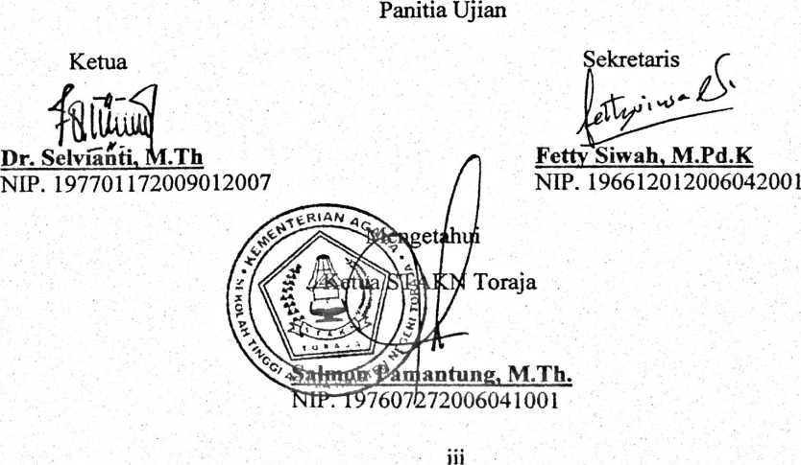


ABSTRAK
Beti Ponan, 20123457, 2014 dengan judul skripsi: Suatu Kajian Teologis Praktis
tentang Peran Pendidikan Agama Kristen di Keluarga dalam Menanggulangi
Pergaulan Bebas Remaja di Tempat Kebaktian Tanggoloe Jemaat POUK Wasuponda.
Dalam bimbingan Drs. Daud Sangka’ M.Si dan Mery Toban S.Th.,M.Pd.K.
Dalam penelitian penulis meneliti tentang peran PAK di keluarga untuk
menanggulangi pergaulan bebas di kalangan anak remaja. Hal ini didasarkan penulis
pada realitas yang ada anak remaja banyak terjerumus dalam pergaulan bebas. Untuk
mencapai tujuan di atas pendekatan penelitian yang digunakan oleh penulis yaitu
pendekatan penelitian kualitatif melalui observasi dan wawancara untuk mendalami
data hasil penelitian maka tahap analisis data meliputi pemeriksa data, pemaparan
data, dan pembahasan hasil penelitian.
Dari hasil penelitian yang dilakukan penulis mengambil kesimpulan bahwa
pelaksanaan PAK di keluarga sangat berperan dalam menanggulangi pergaulan bebas
secara khusus di kalangan anak remaja. Namun pelaksanaan PAK di keluarga tidak
maksimal akibatnya remaja sangat mudah terpengaruh dengan hal-hal negatif yang
didukung oleh teknologi. Teknologi membuat mereka dengan mudah mengakses
informasi dan video porno sehingga mereka terjerumus dalam pergaulan bebas.
Kata kunci: PAK, dan Pergaulan Bebas.

